07：00—10：30 于深圳市指定地点集合，集中时请认明“清远假期”旗子，由本公司导游陪同乘坐豪

华空调旅游车前往有“漂流之乡”之称的清远市

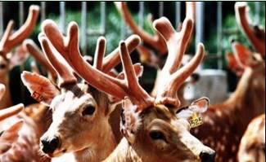
10：30—11:30前往【天鹿园】，游客可参观了解梅花鹿的生活习性、鹿副产品的制作方法。特产商场拥有良好的购物环境和优质的服务队伍，有广东各类产品供游客免费试吃。设有赏鹿、喂鹿、与鹿同乐、体验人鹿之间的亲近和谐。园内放养梅花鹿供游客观赏，游客可免费品尝鹿酒，鹿茸汤，我公司大力开展鹿产品产业化深加工，游客可到鹿产品展销部选购又靓又正宗、价格适宜的鹿茸、鹿筋、鹿鞭、鹿尾巴等鹿产品和鹿酒系列

11：30—12:30 午餐品尝特色农家风味宴。
12: 30—13:30前往参观【圣旅竹业健康生态馆】(停留约45分钟)。该公司是一家专业从事竹纤维、竹碳等竹类制品生产、研发、销售为一体的大型企业。他们以生态馆直销的形式进行品牌推广，因此比市面上的产品在品种丰富，但却价格廉美！它们旗下共有三大竹林种植基地，全国设有30多个加工厂和8个不同的品牌，在央视7套、10套都曾对其产品做过相关的专题报道。该公司本着“以人为本，健康生活”的原则共研发了500多种不同款式的绿色环保生活用品，品种丰富，其中该公司的很多产品都是有无效退款承诺的，而更为重要是这些产品的价格是非常实惠的。

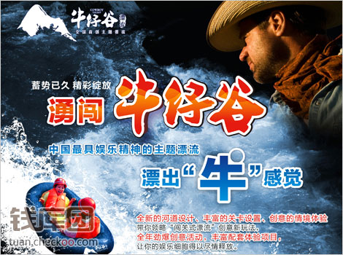
13: 30—14:30前往清远进行《金溪瀑布群探险》。金溪瀑布群探险是五星水库的源头。全长三公里，行走时间需一个半小时。沿水库边漫步直上，水天山色，湖中倒影。两旁绿树成荫、山花烂漫、蜂飞蝶舞、野藤缠绕、芭蕉树立，好一派世外桃源之感。浮桥、索网引道，攀岩而上，阔然开朗，绿树搭棚为你遮荫，清泉潺潺为你洗手涤肤。坐于怪石之上，清凉之意由下至上，而另一瀑布犹如一廉水幕，将后面的风景遮掩起来，极为引诱游人。
14:30—16:30前往《牛仔谷漂流》，位于广东清远市清新县太和镇五星管理区。作为全国首创的“主题漂流景区”，整体围绕以美国西部牛仔文化而营造，将漂流的过程，变成一场牛仔闯关大冒险！“全新的河道设计、丰富的关卡设置、创意的情境体验”开创出 “闯关式漂流”创意新玩法。越过“无底深渊”、冲入“枪林弹雨”、勇闯“沸水深潭”……整个漂流过程情节化，让游客扮演牛仔角色层层闯关获得胜利，进而大大提升了漂流的趣味性与可玩性，让广大游客乐此不疲、流连忘返
17：00游毕返回深圳，结束愉快行程。
集中地点、时间：07：00 上海宾馆 07：30 深大北门 07：40 宝安都之都

成人价：成人118元/人 出团日期：周四、六、日
小童价：小童 118元/人
出团前一天下午5点后取消，扣车位费70元/人

